交流谐振电路
PB05204044 张雯 实验组别：20
实验目的：
1研究RLC串联，并联电路的交流谐振电路。
2学习测量谐振曲线的方法。
3学习并掌握电路的品质因素Q的测量法法及物理意义。

实验仪器：电阻箱，电容器，电感，低频信号发生器，双踪示波器。

实验原理：RLC串联谐振电路。电路图如图2.2.4-1所示。
电路总阻抗：
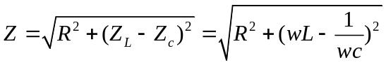
回路电流：
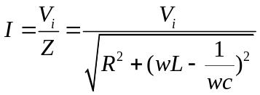
电流与信号源电压之间的位相差：
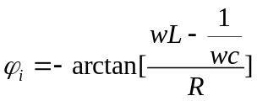
在以上三个式子中，信号源角频率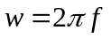，容抗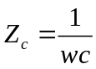，阻抗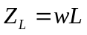，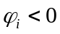，表示电流相位落后于信号源电压相位，否则相反，各参数随w变化。
趋势如图2.2.4-2所示，
w很小时，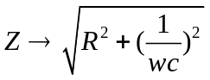，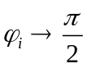，电路呈容性。
w很大时，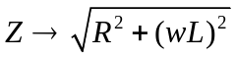，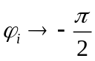，整个电路呈感性。
当抗容和阻抗相等时，Z=R，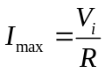，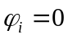，电路呈阻性，这个现象即为谐振。此时频率称为谐振频率，角频率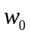即为谐振角频率，它们之间的关系是：
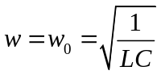，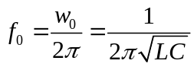
谐振时，通常用品质因素Q来反映谐振。
电路的固有性质：
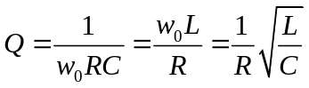
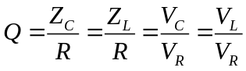
Q值决定了谐振电路的通频带宽度，如图2.2.4-2(b)电流I从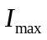下降到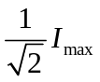时，在谐振曲线上对应两个频率w1和w2，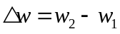，为通频带宽度。
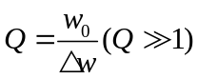

数据处理：
L=0.2H，C=0.005uf，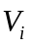=2V，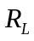=80。
- 当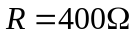，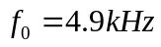，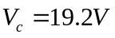，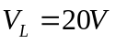
由原始数据可得下表。
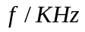 | 3.00 | 3.20 | 3.40 | 3.60 | 3.80 | 4.00 | 4.20
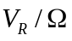 | 0.242 | 0.284 | 0.320 | 0.384 | 0.472 | 0.58 | 0.76
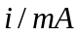 | 0.292 | 0.336 | 0.391 | 0.460 | 0.551 | 0.675 | 0.854
 | 4.40 | 4.50 | 4.60 | 4.70 | 4.80 | 4.90 | 5.00
 | 1.028 | 1.250 | 1.600 | 2.100 | 2.650 | 2.880 | 2.660
 | 1.138 | 1.351 | 1.648 | 2.083 | 2.754 | 3.786 | 4.880
 | 5.10 | 5.20 | 5.40 | 5.60 | 5.80 | 6.00 | 6.20
 | 2.100 | 1.800 | 1.640 | 0.85 | 0.68 | 0.564 | 0.500
 | 4.638 | 3.506 | 2.060 | 1.424 | 1.088 | 0.883 | 0.746
 | 6.40 | 6.60 | 6.80 | 7.00
 | 0.440 | 0.382 | 0.340 | 0.320
 | 0.648 | 0.574 | 0.516 | 0.469
表一：电压峰峰值，电流峰峰值随频率变化表
由上表可在做图表上作出I(mA)-f(Hz)，如图所示：可知=4.88mA
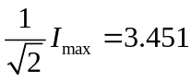mA，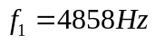，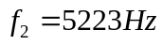
通频带宽度
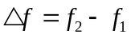=5223-4858=365Hz
由公式可得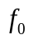的理论值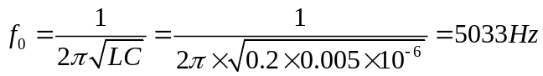
其相对误差为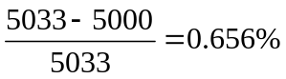
用三种公式计算Q值：
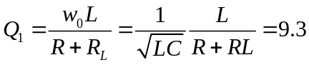
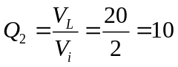
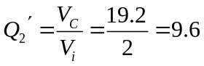
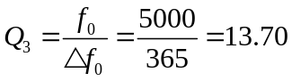
三种公式计算结果近似相等，但存在一定误差，因为电路中存在其它等效电阻。

- 当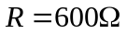，，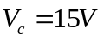，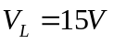
由原始数据可得下表。
 | 3.00 | 3.20 | 3.40 | 3.60 | 3.80 | 4.00 | 4.20
 | 0.360 | 0.404 | 0.480 | 0.560 | 0.640 | 0.840 | 1.080
 | 0.291 | 0.335 | 0.390 | 0.458 | 0.547 | 0.667 | 0.839
 | 4.40 | 4.50 | 4.60 | 4.70 | 4.80 | 4.90 | 5.00
 | 1.500 | 1.750 | 2.105 | 2.610 | 3.000 | 3.010 | 2.960
 | 1.103 | 1.293 | 1.546 | 1.888 | 2.345 | 2.890 | 3.297
 | 5.10 | 5.20 | 5.40 | 5.60 | 5.80 | 6.00 | 6.20
 | 2.660 | 2.200 | 1.600 | 1.220 | 1.020 | 0.880 | 0.760
 | 3.219 | 2.759 | 1.871 | 1.357 | 1.057 | 0.867 | 0.736
 | 6.40 | 6.60 | 6.80 | 7.00
 | 0.650 | 0.600 | 0.524 | 0.48
 | 0.641 | 0.569 | 0.512 | 0.467
由上表可在做图表上作出I(mA)-f(Hz)，如图所示：可知=3.297mA
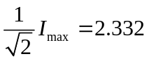mA，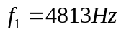，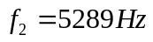
通频带宽度
=5289-4813=476Hz
由公式可得的理论值
其相对误差为
用三种公式计算Q值：
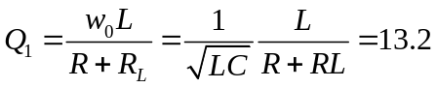
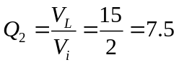
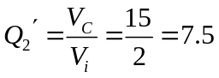
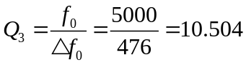
三种公式计算结果近似相等，但存在一定误差，因为电路中存在其它等效电阻。

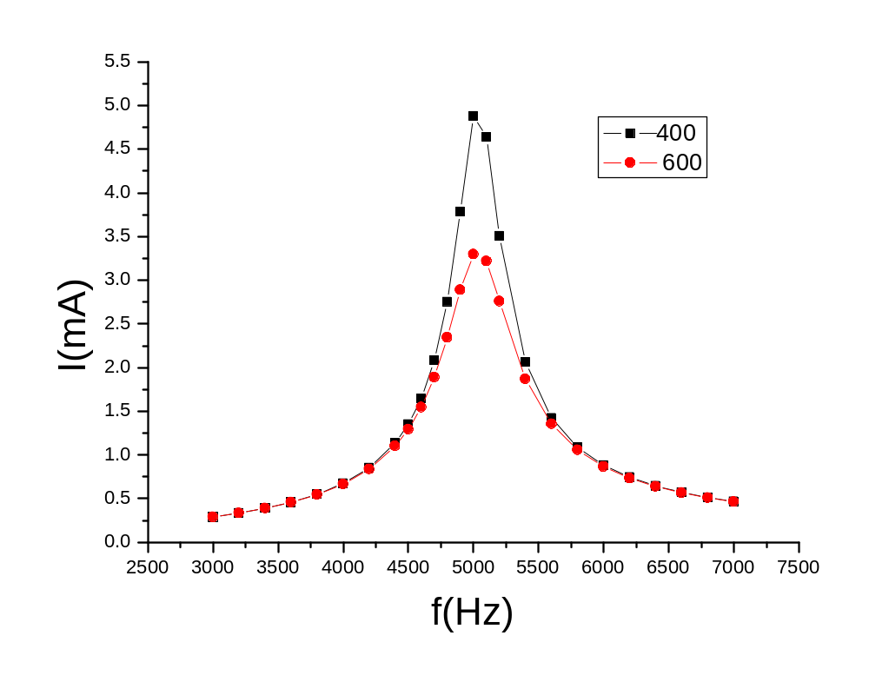

误差分析：
- 实验仪器存在误差。
- 电感和电容往往会分布在交流电压作用下的电阻，而且电感元件也存在一定的导线电阻，电容器也存在一定电阻，这些也会对实验结果产生误差。
- 电压峰峰值（从仪器上读取）会有很大误差，而且当R=400欧姆，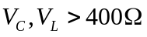,超出了仪器量程范围，那一部分只能是估读，很产生较大误差。
- 实验中，必须确保信号源电压为2伏特不变，但实际上，很难准确调到2伏特，信号源电压的微小变化也会对电阻R的电压造成一定的影响，因此造成实验误差。
- 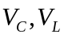只能近似相等，并且由它们计算出来的Q值要小一些。
- 达到谐振时，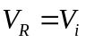，但由于电容电感的等效电阻，使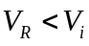。

思考题：
- 根据RLC串联电路的谐振特点，在实验中如何判断电路达到了谐振？
答：在双踪示波器中观察输入和输出信号的波形，从一个较小的合适的频率开始，（如3kHz）逐渐增大输入信号的频率，输出信号的波形的峰峰值会逐渐增大，直到频率达到某一值，以后输出信号的电压峰峰值降低，当频率为这一值点时电路达到谐振，在该点附近反复逐次逼近谐振点，便能较准确的判断何时电路达到了谐振。但要注意在调节过程中要始终保持输入信号源电压峰值保持不变。

- 串联电路谐振时，电容与电感上的瞬时电压的相位关系如何？若将电容和电感两端接到示波器x，y轴上，将看到什么现象？为什么？
答：当电路发生谐振时，电路呈阻性，Z=R，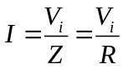，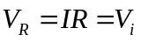，即电阻上的电压等于信号源电压，电感上和电容上的电压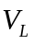和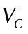达到信号源电压的Q倍，但符号相反，即
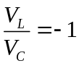，所以电容与电感上的瞬时电压的相位恰好相反。
在示波器上的图像是一条斜率为-1的直线，由于存在等效电阻所以实际上并不能是一条严格直线。

- 答：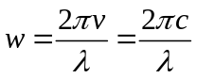
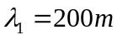时，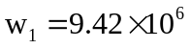，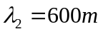，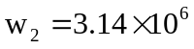
谐振时，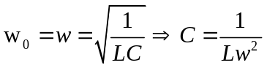
所以，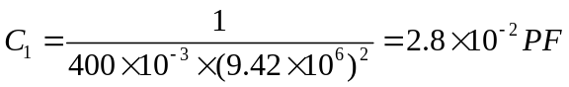
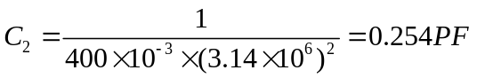
电容的调谐范围应为：